**浙江工商大学第六届“互联网+”大学生创新创业大赛详细规程及报名方式**

各学科性学院、MBA学院、国际教育学院：

“互联网+”大学生创新创业大赛是国家、省级和学校的重要赛事之一。按照《浙江工商大学学生科技竞赛管理办法》(浙商大教〔2017〕377号)的规定，“互联网+”大学生创新创业大赛的奖励等同于A类学科竞赛的180%；获国家级三等奖及以上的教师团队获计C类高层次分，其他奖励计D类高层次分。

**我校第六届“互联网+”大学生创新创业大赛正式启动，望各学院高度重视，积极组织教师和项目团队参赛。关于参赛项目类型、分组、参赛条件，以浙江省第六届“互联网+”官方通知文件上的要求为准。**

**一、参赛项目要求**

（一）高教主赛道

参赛项目能够将移动互联网、云计算、大数据、人工智能、物联网、下一代通讯技术等新一代信息技术与经济社会各领域紧密结合，培育新产品、新服务、新业态、新模式；发挥互联网在促进产业升级以及信息化和工业化深度融合中的作用，促进制造业、农业、能源、环保等产业转型升级；发挥互联网在社会服务中的作用，创新网络化服务模式，促进互联网与教育、医疗、交通、金融、消费生活等深度融合。参赛项目主要包括以下类型：

（一）“互联网+”信息技术服务，包括人工智能技术、物联网技术、网络空间安全技术、大数据、云计算、工具软件、社交网络、媒体门户、企业服务、下一代通讯技术等；

（二）“互联网+”生命健康，包括医疗健康等；

（三）“互联网+”现代农业，包括农林牧渔等；

（四）“互联网+”制造业，包括先进制造、智能硬件、工业自动化、生物医药、节能环保、新材料、军工等；

（五）“互联网+”文化创意服务，包括广播影视、设计服务、文化艺术、旅游休闲、艺术品交易、广告会展、动漫娱乐、体育竞技等；

（六）“互联网+”社会服务，包括电子商务、消费生活、金融、财经法务、房产家居、高效物流、教育培训、交通、人力资源服务等。

参赛项目不只限于“互联网+”项目，鼓励各类创新创业项目参赛，根据行业背景选择相应类型。

参赛项目须真实、健康、合法，无任何不良信息，项目立意应弘扬正能量，践行社会主义核心价值观。参赛项目不得侵犯他人知识产权；所涉及的发明创造、专利技术、资源等必须拥有清晰合法的知识产权或物权；抄袭、盗用、提供虚假材料或违反相关法律法规一经发现即刻丧失参赛相关权利并自负一切法律责任。

参赛项目涉及他人知识产权的，报名时需提交完整的具有法律效力的所有人书面授权许可书、专利证书等；已完成工商登记注册的创业项目，报名时需提交单位概况、法定代表人情况、股权结构、组织机构代码复印件等。参赛项目可提供当前财务数据、已获投资情况、带动就业情况等相关证明材料。

**（二）**“青年红色筑梦之旅”赛道

参加“青年红色筑梦之旅”赛道的项目要在推进革命老区、山区海岛、城乡社区经济社会发展等方面有创新性、实效性和可持续性。

参加“青年红色筑梦之旅”活动的项目，符合大赛参赛要求的，可自主选择参加大赛“青年红色筑梦之旅”赛道或其他赛道比赛（只能选择参加一个赛道）。

（三）国际赛道

国际赛道照高教主赛道的要求，参赛项目不只限于“互联网+”项目，鼓励各类创新创业项目参赛。

**二、赛道参赛组别和对象**

**（一）高教主赛道参赛组别和对象**

根据参赛项目所处的创业阶段、已获投资情况和项目特点，分为创意组、初创组、成长组、师生共创组。具体参赛条件如下：

1.创意组。参赛项目具有较好的创意和较为成型的产品原型或服务模式，在2020年5月31日（以下时间均包含当日）前尚未完成工商登记注册，并符合以下条件：

（1）参赛申报人须为团队负责人，**须为全日制在校生**（含本科生、研究生，下同）。

（2）**高校教师科技成果转化的参赛项目不能参加创意组（科技成果的完成人、所有人中有参赛申报人的除外）**。

2.初创组。参赛项目工商登记注册未满3年（2017年3月1日后注册），且获机构或个人股权投资不超过1轮次，并符合以下条件：

（1）参赛**申报人须为初创企业法人代表**，须为在全日制校生或毕业5年以内的毕业生（2015年及之后毕业的本科生、研究生，不含在职生，下同）。企业法人在第六届中国“互联网+”大学生创新创业大赛通知发布之日后进行变更的不予认可（下同）。

（2）初创组项目的股权结构中，**参赛企业法人代表的股权不得少于10%，参赛成员股权合计不得少于1/3。**

（3）高校教师科技成果转化的项目可以参加初创组，**允许将拥有科研成果的教师的股权与学生所持股权合并计算，合并计算的股权不得少于51%（学生团队所持股权比例不得低于26%）。**

3.成长组。参赛项目工商登记注册3年以上（2017年3月1日前注册）；或工商登记注册未满3年（2017年3月1日后注册），且获机构或个人股权投资2轮次以上（含2轮次），并符合以下条件：

（1）参赛申报人须为企业法人代表，须为在全日制校生或毕业5年以内的毕业生。企业法人在大赛通知发布之日后进行变更的不予认可。

（2）成长组项目的股权结构中，参赛企业法人代表的股权不得少于10%，参赛成员股权合计不得少于1/3。

（3）高校教师科技成果转化的项目可以参加成长组，允许将拥有科研成果的教师的股权与学生所持股权合并计算，合并计算的股权不得少于51%（学生团队所持股权比例不得低于26%）。

4.师生共创组。参赛项目中高校教师持股比例大于学生持股比例的只能参加师生共创组，并符合以下条件：

（1）参赛项目必须注册成立公司，**且公司注册年限不超过5年**（2015年3月1日后注册），**师生均可为公司法人代表**。企业法人代表在通知发布之日后进行变更的不予认可。

（2）参赛申报人须为普通高等学校在校生或毕业5年以内的毕业生。

（3）参赛项目中的教师须为高校在编教师（2020年3月1日前正式入职）。参赛项目的股权结构中，**师生股权合并计算不低于51%，且学生参赛成员合计股份不低于10%**。

**（二）“青年红色筑梦之旅”赛道参赛组别和对象**

参加大赛“青年红色筑梦之旅”赛道的项目须为参加“青年红色筑梦之旅”活动的项目。各学院要组织大学生创新创业团队到各自对接的县、乡、村和农户，从质量兴农、绿色兴农、科技兴农、电商兴农、教育兴农等多个方面开展帮扶工作，推动当地社会经济建设，助力精准扶贫、乡村振兴和社区治理。根据项目性质和特点，分为公益组、商业组。

1．公益组。参赛项目以社会价值为导向，在公益服务领域具有较好的创意、产品或服务模式的创业计划和实践，并符合以下条件：

（1）参赛申报主体为独立的公益项目或者社会组织，注册或未注册成立公益机构（或社会组织）的项目均可参赛。

（2）参赛申报人须为项目实际负责人，须为普通高等学校全日制在校生或毕业5年以内的毕业生。企业法人代表在大赛通知发布之日后进行变更的不予认可。

（3）师生共创的公益项目，若符合“青年红色筑梦之旅”赛道要求，可以参加该组。

2．商业组。参赛项目以商业手段解决农业农村和城乡社区发展的痛点问题、助力精准扶贫、乡村振兴和社区治理，实现经济价值和社会价值的融合，并符合以下条件：

（1）参赛申报人须为项目实际负责人，须为普通高等学校在校生或毕业5年以内的毕业生。企业法人代表在大赛通知发布之日后进行变更的不予认可。

（2）注册或未注册成立公司的项目均可参赛。已完成工商登记注册参赛项目的股权结构中，企业法人代表的股权不得少于10%，参赛成员股权合计不得少于1/3。如已注册成立机构或公司，学生须为法人代表。

（3）师生共创的商业组项目只能参加高教主赛道，不能报名参加“青年红色筑梦之旅”赛道。

**（三）国际赛道参赛对象和组别**

参赛申报人须为团队负责人，负责人和成员至少三名须同时拥有我校全日制学籍和教育部认可的海外高校专科及以上学籍，且为在校生或毕业5年以内的毕业生。

参赛项目学生成员须为中华人民共和国教育部正式认可的国外普通高等学校（参见教育部教育涉外监管信息网http://www.jsj.edu.cn/）18岁以上的在校生或毕业5年以内的毕业生（2015年之后毕业），参赛申报人须为团队负责人。根据项目性质和类别，分为商业企业组、社会企业组、命题组。参赛条件如下：

1．商业企业组。参赛项目具有较新的创意、技术、产品、商业模式等，有明确的创业计划，尚未注册公司或已注册公司的创业项目均可参赛。已注册公司的，参赛企业法人代表的股权不得少于10%，参赛成员股权合计不得少于1/3，企业法人代表在大赛通知发布之日后进行变更的不予认可。

2．社会企业组。参赛项目以商业手段解决社会问题，形成正向、良性、可持续运行模式，服务于乡村振兴、社区发展、弱势群体、或以增益可持续发展为宗旨和目标，并有机制保证其社会目标稳定。其社会影响力与市场成果是清晰、可测量的。

社会企业组项目要求以工商企业类为主，以利于引入社会影响力投资推动社会企业发展；尚未注册公司或已注册公司的社会企业项目均可参赛。已注册公司的，参赛企业法人代表的股权不得少于10%，参赛成员股权合计不得少于1/3，企业法人代表在大赛通知发布之日后进行变更的不予认可。

3．命题组。持续征集全球大型企业、政府机构、公益机构等就自身发展或社会共性问题设立参赛题目。符合参赛条件的个人、团队、企业均可参赛，包括已获往届大赛国际赛道金银奖的项目或公司，可同时参与多个命题。

鼓励师生共创项目，即可由在校教师和符合参赛条件的学生共同组队参赛，团队负责人须由符合参赛条件的学生担任，允许将拥有科研成果的教师的股权与学生所持股权合并计算，合并计算的股权不得少于51%，且学生参赛成员合计股份不低于10%。

**三、赛程**

高教主赛道、“青年红色筑梦之旅”赛道、国际赛道均采用文本评审和现场答辩两个比具体赛程时间安排将根据浙江省**第六届“互联网+”官方文件另行通知。**

**四、评审规则**

（一）文本评审

评审规则附后，附件三。

（二）现场答辩

1.项目展示，限时5分钟；答辩，限时6分钟（含评委提问）。

2.评审规则附后，附件三。

**五、报名方式**

高教主赛道、“青年红色筑梦之旅”赛道、国际赛道的报名方式相同：

（一）报名时间：**即日起至3月31日止**。

（二）登录浙江工商大学教务网→竞赛&创新活动网（http://10.11.107.15/)，输入用户名和密码（用户名和初始密码均为学号，登陆后可修改密码）→点击登录→选择竞赛入口→在竞赛列表中选择“浙江工商大学第六届‘互联网+’大学生创新创业大赛”→竞赛管理→竞赛报名→ 填写并打包上传“浙江工商大学‘互联网+’大学生创新创业大赛报名表”（附件二）、商业计划书和上述相关证明材料；文档上传要求：压缩包大小不超过60M。

（三）高教主赛道和“青年红色筑梦之旅”赛道项目**完成上述步骤后，需在“中国‘互联网+’大学生创新创业大赛”官网报名（目前未开通报名通道，开通时间另行通知）**，**国际赛道暂时只需完成竞赛&创新活动网报名。**

**（四）各学科性二级学院积极动员学生参赛，报名参赛人次需达到本院在校生人数的20%，每一项目的参赛人数原则上在8人以内。**

**(五)报名注意事项**

**1.已毕业学生教务系统没有信息，需要将个人信息报给国创团负责比赛的同学，再统一录入竞赛网。**

**2.留学生和研究生在学生信息导入到竞赛**&创新活动网系统后也可直接进行报名。

3.外校学生组队，如果是我校毕业生，可直接报给国创团，如果是参加到我校学生的团队中，请将个人信息添加在报名表里。不接受非我校在校生或毕业生的校外学生以团队负责人的形式报名。

**六、奖励措施**

根据学校相关文件，大赛设一、二、三等奖各若干名；获奖团队由学校颁发获奖证书。

高教主赛道赛、“青年红色筑梦之旅”赛道和国际赛道的获奖项目中成长潜力较大者，可免费入驻浙商大学生创业园·UP+DEMO众创空间（下沙校区）工位（每个项目一桌四椅）；入驻该众创空间期间，经阶段考核（通常每三个月一次），视项目进展情况确定免费使用展期期限。

高教主赛道赛、“青年红色筑梦之旅”赛道和国际赛道的获奖项目中，成长潜力较大者可申请免费使用浙商大创业园众创空间（教工路校区）的工位，具体办法另行制定。

**七、推荐参加省赛事宜**

浙江省大赛采用校级初赛、省级复赛、省级决赛三级赛制。省大赛组委会将综合考虑各高校大赛组织情况、报名团队数和历届大赛获奖情况等因素分配省级复赛名额，适当向参赛学生数达在校生人数较多的高校倾斜。

（一）在学校第六届“互联网＋”大学生创新创业大赛结果的基础上结合省大赛组委会分配的省级复赛名额，学校按照2：1的比例选拔项目参加训练营，最终以项目团队在训练营中的实际情况为依据推荐省赛。

（二）融资额在200万元以上或估值在1000万元以上的校友创业项目，可直接进入训练营。

**八、联系方式**

浙江工商大学国创团 俞同学17367107969，张同学19857113756

创业学院黄老师 电话：13685784390（534390），比赛报名交流QQ群：662725334。

**附 浙江工商大学竞赛&创新活动网报名方式**

浙江工商大学“互联网+”大学生创新创业大赛工作组

2020年 3 月 2 日

**附件：浙江工商大学竞赛&创新活动网报名方式**

登陆浙江工商大学教务网→竞赛&创新活动网（http://10.11.107.15/），输入用户名和密码（用

户名和初始密码均为学号，登陆后可修改密码）→点击登录→选择竞赛入口→在竞赛列表中

选择“浙江工商大学第六届‘互联网+’大学生创新创业大赛”→竞赛管理→竞赛报名→ 填写并上传“浙江工商大学‘互联网+’大学生创新创业大赛报名表”、商业计划书及其他相关材料。

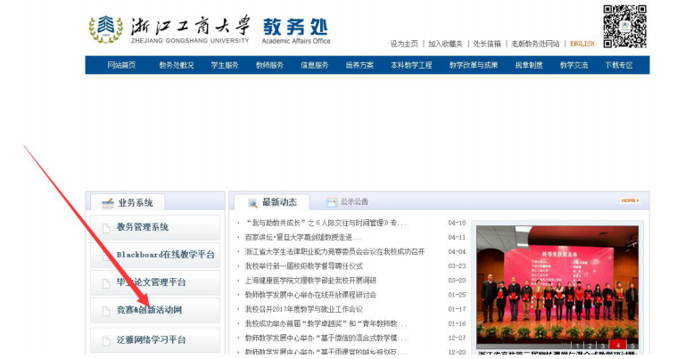

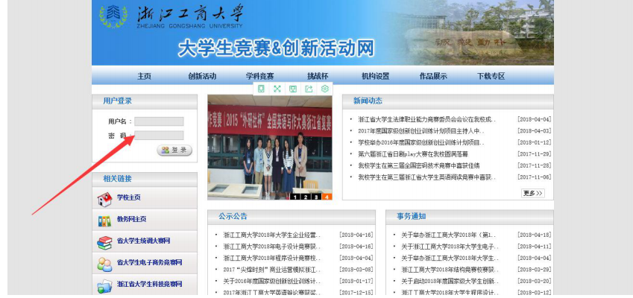

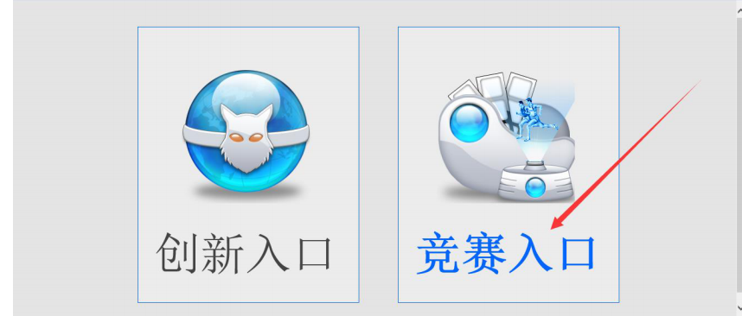

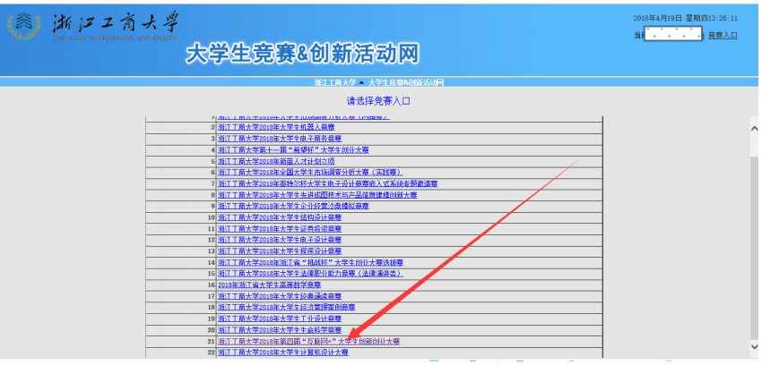

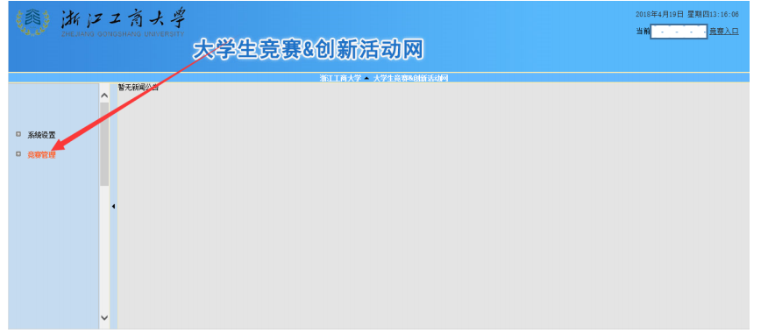

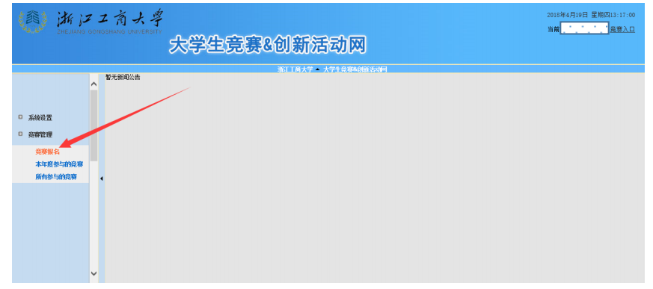

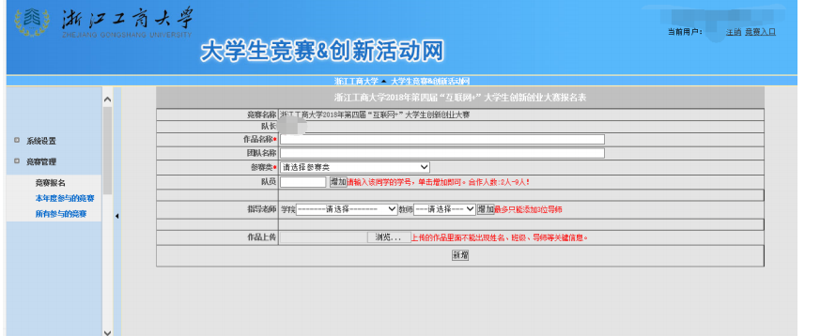

**文档上传要求：需含报名表、项目商业计划书，压缩包文件大小不超过 60M。**